***EGÉSZSÉGFEJLESZTŐ TÍPUSÚ SPORTMOZGÁSOK VÉGZÉSE***

**Program: EFOP-1.8.6-17-2017-00031**

**A NYUGAT-DUNÁNTÚL RÉGIÓ FELNŐTT LAKOSSÁG PREVENCIÓS CÉLÚ EGÉSZSÉGFEJLESZTÉSE A SZABADIDŐSPORT RÉVÉN**

**Program időpontja:**

**2020. 08. 07. 15.00 – 19.00**

**Program helyszíne:**

**Keszthely Városi Strand**

**Mozgásformák:**

**Strandröplabda, Strandfoci, Gerincjóga tréning, Senior tánc tréning, Teqball, Kajak, Kenu, Sup, Gólyalábon járás, Fotocellás sebességmérés, Petanque, Shotokan karate.**

**Kísérő program:**

* **gyógytornász, dietetikus, pszichológus, orvos – előadások és személyes konzultációk,**
* **Keszthelyi EFI Iroda – Egészségstand - vérnyomás, pulzus, életmód**

**tanácsadás – In Body mérés.**

­­­­­­­­­

**Jelentkezés:**

**További részletek és információk a** [**www.zmse.hu**](http://www.zmse.hu) **és a ZMSE Facebook oldalán.**

**A program lebonyolítója: Keszthelyi Kilométerek Egyesület**

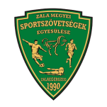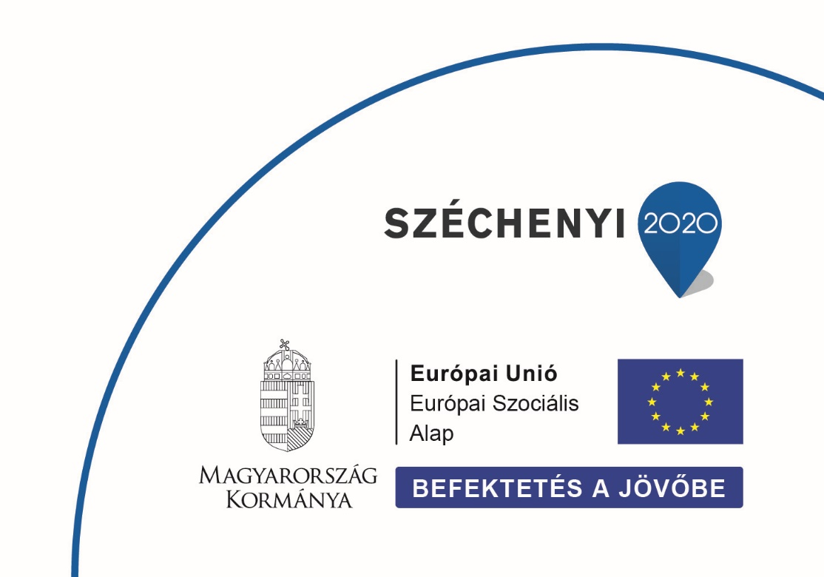

**ZMSE ZALA MEGYEI SPORTSZÖVETSÉGEK EGYESÜLÉSE 8900 ZALAEGERSZEG BÍRÓ MÁRTON U. 37/A**